放大預約面板上的文字
讓面板從走廊另一頭、或對視力不佳的人也容易閱讀。會議室名稱與狀態用文字大小，時間表裡的預約用時間軸文字大小，整個畫面用面板本身的顯示比例。兩個文字設定只在排程設計上有效。
2026-09-23 · https://offision.com/help/zh-hant/devices/make-room-panel-text-larger/
有兩個設定能把預約面板上的字放大，但兩個都不會縮放整個畫面。文字大小 決定會議室名稱和它下方狀態文字的大小，也就是人從走廊另一頭讀的那些字。時間軸文字大小 決定右側時間表裡每筆預約的大小，那是站在面板前才會讀的。兩個都是面板設定檔裡的設定，也都只在 排程 設計上有效。
先確認兩件事:
- 面板使用的是排程設計。 在 置中 設計上，這兩個設定都會變灰並顯示 此設計不支援，因為置中設計會依文字長度自己決定字的大小 — 見 選擇面板設計。
- 要改哪些面板。 一個設定檔會套用到指派給它的每一台面板。只想放大部分面板的字，請先為那些面板建立專用的設定檔 — 見 面板的設定從哪裡來。

1. 打開面板的設定檔
Where in Offision: admin app → device/booking-panel/configuration (面板設定)
選取面板所用的設定檔，用編輯動作打開。它會先開在 房間預訂面板 頁：上方是即時預覽，下方是各組設定。

2. 會議室名稱與狀態 — 文字大小
打開第四組 會議室資訊。第一列就是 文字大小，有四個選項：最大化、大、中、小。
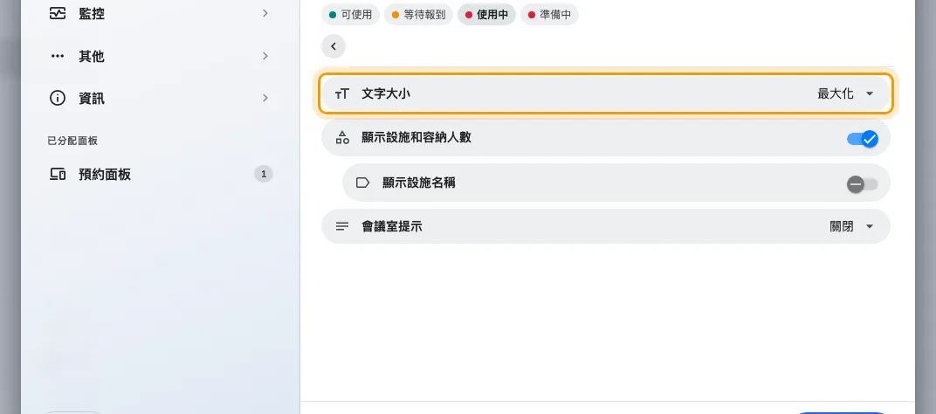
會議室資訊，第一列是文字大小（最大化、大、中、小）。
預設是 最大化，而它通常已經是最大的。它不是挑一個固定大小，而是把面板留給會議室名稱的空間填滿，所以短名稱會畫到那個空間容得下的最大尺寸。代價是長名稱會縮小以塞進去。大、中、小 則是每間會議室都一樣的固定大小。
- 想要字盡量大，就保留 最大化。
- 如果有些名稱較長的會議室字變得很小，就選 大。所有名稱都以同一個大小顯示，長名稱會換行而不是縮小。
同一個設定也決定名稱下方狀態文字的大小 — 空閒、還能空閒多久，以及其他會議室狀態。它不決定會議標題的大小。會議在等待簽到或進行中時，會議標題成為主角，會議室名稱會變成小標籤，不論這裡怎麼設。

3. 時間表裡的預約 — 時間軸文字大小
打開第六組 時間軸與時鐘。時間軸文字大小 有三個選項：中、大（放大四分之一）、特大（1.5 倍）。給站在面板前讀的面板選 特大。這個設定從 4.5.12 起提供。
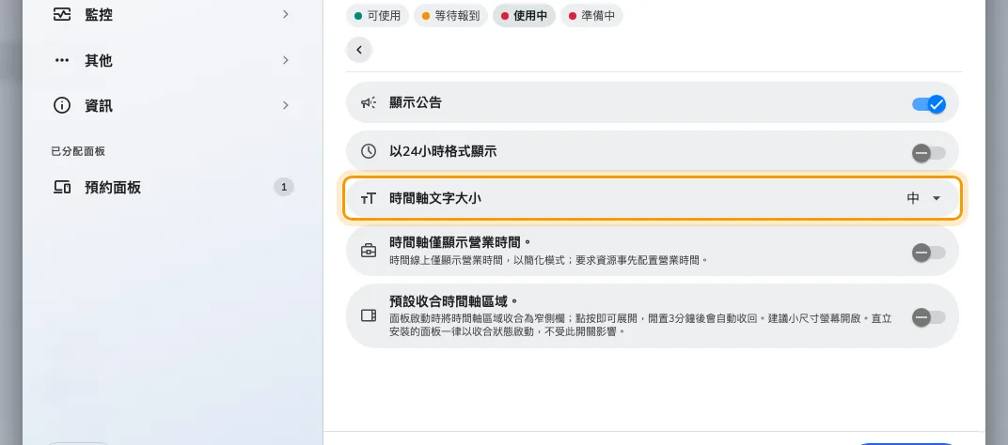
時間軸與時鐘，其中的時間軸文字大小（中、大、特大）。
放大的是每筆預約的主旨、主辦人與時間。時刻刻度和目前時間的標記維持原本大小。

4. 儲存並到面板上確認
儲存。如果還有其他面板使用這個設定檔，確認視窗會列出它們，確認前請先看一遍。面板會在幾秒內重新繪製。
從實際閱讀的位置確認：會議室名稱從走廊另一頭看，時間表在一臂的距離看。
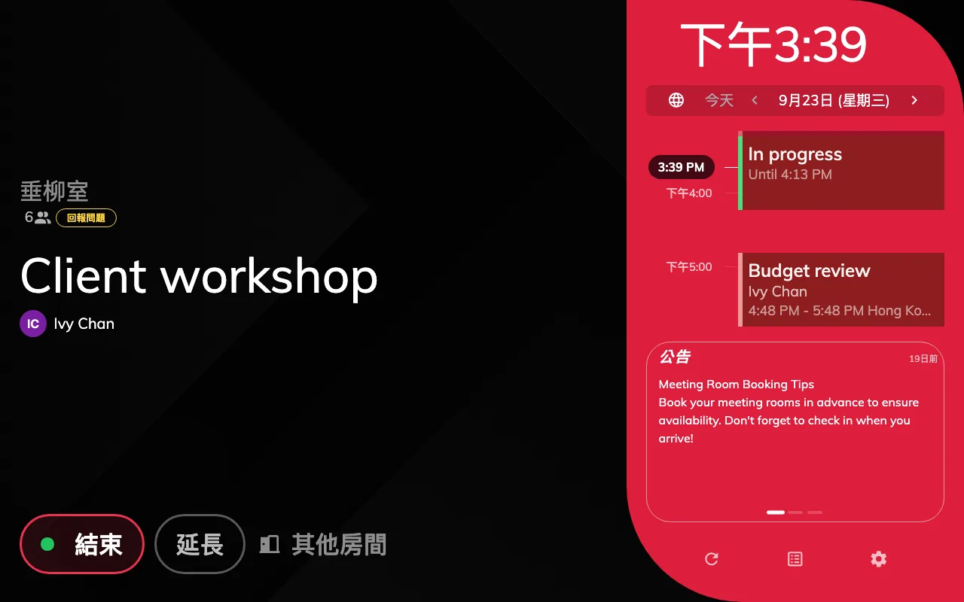
時間軸文字大小設為特大的面板。時間表裡的預約放大到 1.5 倍，時刻刻度不變。

想放大整個畫面時
面板上管理主控台裡的 更改比例，會把那一台的所有內容 — 文字、按鈕、時間表 — 一起放大，兩種設計都有效。代價是空間：比例越大，畫面能放的東西越少，本來放得下的面板可能就放不下了。它是裝置的設定而不是設定檔的，所以要逐台設定。自動 是面板自己選的比例；清單怎麼看，見 小尺寸面板的畫面太擠。

這些設定不會改變的事
- 置中設計。 兩個設定都不適用。置中設計把文字排成一欄，依文字長度決定大小，所以短的會議室名稱會非常大，長的會小一些。
- 小螢幕。 寬度 560 像素以下，或高度不到 480 像素的螢幕會切換成單欄的精簡版面，兩個設定都不理會。
- 顏色與對比。 面板沒有高對比或佈景主題的設定。狀態顏色 改的是每種會議室狀態的顏色，不是文字 — 見 面板顏色的意思。
- 字體。 字型在 背景與標誌 裡選，套用到整個面板。
- App 的字體大小。 每個人在自己的偏好設定裡選的 字體大小（標準、大、特大）只放大他自己瀏覽器裡的 App，不影響面板 — 見 更改語言、佈景主題與時間格式。
- 數位看板。 看板上的文字由看板設計的 字體大小 決定 — 見 小工具與它們的位置。

